# **I Caribe, Zuiderdam.**

**MT-60851** - Web: <https://viaje.mt/SFO3l>

**8 días y 7 noches**

Desde $1193 USD | INTERIOR + 415 IMP

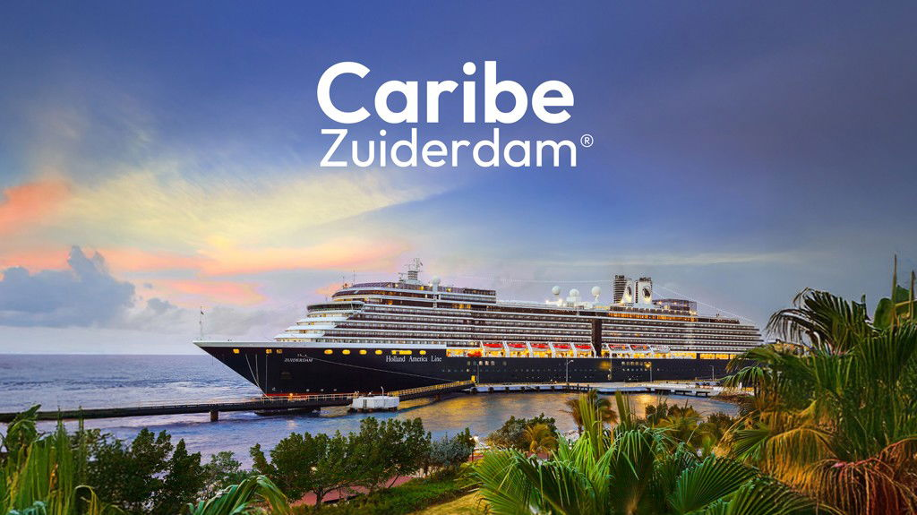

**Solo Crucero**

#### **I SALIDAS**

DICIEMBRE, 06. 2025

#### **I PAISES**

Estados Unidos, Turks and Caicos Islands, Puerto Rico, Islas Virgenes, Bahamas.

#### **I CIUDADES**

Miami, Gran Turca, San Juan, Saint Thomas, Half Moon Cay.

#### **I ITINERARIO**

***\*\*\* ZUIDERDAM \*\*\****

Los acabados náuticos clásicos, las amenidades modernas y una espectacular colección de arte convierten al Zuiderdam en uno de los favoritos. Numerosas actividades de enriquecimiento y esparcimiento mantienen a los huéspedes entretenidos desde el momento en que se despiertan en este crucero. Cuando se trata de comer, hay opciones para todos, desde filetes en Pinnacle Grill hasta hamburguesas y papas fritas en Dive-In y exquisita cocina italiana en Canaletto. Escuche sus canciones favoritas durante toda la noche en clubes de música, como el Rolling Stone Lounge y Billboard Onboard.

**DICIEMBRE 06             MIAMI (FLORIDA) – ESTADOS UNIDOS**

El área metropolitana de Miami alberga una gran variedad de culturas, gastronomías y actividades. Las avenidas arboladas de Coral Gables albergan lugares de interés como el Jardín Botánico Tropical Fairchild y la Piscina Venetian, una histórica piscina de 1923 alimentada por agua de manantial. La ciudad ofrece mucho para hacer, con numerosos museos y equipos deportivos profesionales, puertos deportivos y clubes náuticos, campos de golf y mucho más, pero algunos visitantes se dirigen al suroeste, al Parque Nacional Everglades. La reserva de 1,5 millones de acres ofrece excursiones en bote y canoa, así como caminatas para observar la vida silvestre y ver caimanes y manatíes

**DICIEMBRE 07            ALTAMAR**

World Stage, el teatro más grande a bordo, alberga una variedad de espectáculos de día y de noche. Nuestra exclusiva serie de conferencias EXC® Talk cuenta con cautivadoras historias regionales contadas por expertos locales y narradas por su director de Cruceros y Viajes. Por las noches, Step One Dance Company, la sensación vocal Cantaré, BBC Earth en concierto y muchos artistas más suben al escenario.

**DICIEMBRE 08            GRAN TURCA – ISLAS TURCAS Y CAICOS**

Las aguas turquesas y las costas de arena blanca le dan la bienvenida a Gran Turca, la isla más grande del archipiélago de las Islas Turcas y Caicos. Abundan las excursiones a la playa, lo que permite disfrutar de un almuerzo de langosta, desafiar las olas en una tabla de remo y beber cerveza en una tumbona mientras las palmeras se balancean en lo alto. Para encontrar más vida marina, adéntrese en aguas poco profundas para una interacción guiada con mantarrayas, o lance su carrete desde un catamarán en un crucero de pesca privado. Después de visitar el faro de la isla, construido en 1852, dé un paseo por el sendero costero cercano que serpentea a lo largo de acantilados de piedra caliza.

**DICIEMBRE 09            SAN JUAN – PUERTO RICO**

El Viejo San Juan es rico en tradición española, con sus icónicas calles de adoquines azules y arquitectura colonial. Esta sección histórica de la ciudad puertorriqueña se puede recorrer fácilmente a pie, y pueden comprar obras de artesanía, relajarse en un parque a la sombra o recorrer El Morro, una fortaleza española del siglo XVI con vistas al mar. El Nuevo San Juan es claramente elegante, con excelentes restaurantes y grandes casinos. Los visitantes pueden disfrutar de una excursión a El Yunque, la única selva tropical del sistema forestal nacional de los EE.UU, o participar en excursiones en tierra que incluyen actividades como pesca en alta mar, esnórquel, buceo e incluso kayak en una bahía bioluminiscente.

**DICIEMBRE 10        ST THOMAS – ISLAS VÍRGENES DE LOS EE.UU**

St. Thomas es un paraíso caribeño donde las playas de arena blanca están suavemente bañadas por aguas azules y las montañas están coronadas por verdes coronas de vegetación. Con un estilo cosmopolita, la isla ofrece una gran cantidad de tiendas libres de impuestos, restaurantes de primera categoría y experiencias culturales. Para una dosis de patrimonio, visite Fort Christian del siglo XVII, un Monumento Histórico Nacional que alberga un museo, exhibiciones de las Islas Vírgenes, una galería de arte y una colección de muebles del período danés. Las excursiones más populares incluyen recorridos por la isla, expediciones de buceo y esnórquel y un viaje al parque Magens Bay, con su costa de una milla de largo y un arboreto de 6 acres.

**DICIEMBRE 11            ALTAMAR**

Explore un mundo de interesantes posibilidades culinarias en el Lido Market. A pasos de la piscina Lido, este mercado moderno incluye una selección de deliciosas opciones para llevar u ordenar: Breadboard, con pastelería y panificación fresca; Wild Harvest, ofrece una vasta selección de abundantes ensaladas; Homestead, que sirve clásicos reconfortantes; Distant Lands, comidas de carácter internacional; Sweet Spot, para creaciones de helados y postres; Roasting Pan, carnes talladas a mano, pescado y otras entradas apetitosas; Perk, bebidas preparadas en el momento y jugos helados; Quench, café premium, cerveza, vino y gaseosas disponibles para la compra; Rise, sabrosas quiches, croissants, sándwiches y más.

**DICIEMBRE 12            HALF MOON CAY – BAHAMAS**

Half Moon Cay es una isla privada y cuenta con nueve millas y media de circunferencia y nueve millas de playa (incluida una exquisita playa de dos millas en forma de medialuna), una laguna exterior y una laguna interior. Pase el día montando a caballo o caminando por los senderos naturales de la isla a través del exuberante bosque de hoja ancha. Disfrute de la natación, el sol y el relax en la playa, o practique buceo, esnórquel o kayak. Se puede pescar en alta mar, hacer parasailing y paseos en barco con fondo de cristal.

**DICIEMBRE 13            MIAMI (FLORIDA) – ESTADOS UNIDOS**

Desembarque a la hora indicada por la naviera.

***... Fin de nuestros servicios.***

#### **I TARIFAS**

|  |  |
| --- | --- |
| **PRECIOS POR PERSONA, SOLO CRUCERO, EN USD** | |
| **Categoría** | **1er y 2do pasajero** |
| VF3 - BALCÓN | $ 1,683.00 |
| DD4 – EXTERIOR | $ 1,553.00 |
| MM – INTERIOR | $ 1,193.00 |
| IMPUESTOS | $ 415.00 |
| **PROMOCIÓN: PAQUETE ‘HAVE IT ALL’** | |
| **SUJETOS A CAMBIOS SIN PREVIO AVISO** | |

#### **I HOTELES**

**Precios vigentes hasta el 06/12/2025**

#### **I EL VIAJE INCLUYE**

● 07 noches de crucero.

● Hospedaje en la categoría seleccionada de crucero.

● Alimentos tipo buffet (desayuno, comida y cena) en restaurante principal.

● Acceso a las áreas públicas del barco (albercas, casino, canchas deportivas, tiendas, biblioteca, teatro, cine, disco y bares).

● Paquete 'Have It All'.

● Impuestos portuarios.

#### **I EL VIAJE NO INCLUYE**

● Excursiones.

● Restaurantes de especialidades.

● Gastos personales como llamadas telefónicas, lavandería, internet, spa, etc.

● Ningún servicio no especificado como incluido

#### **I NOTAS**

***CONSULTAR VIGENCIA DE TARIFAS***

Precios cotizados

**DÓLARES AMÉRICANOS,**

pagaderos en moneda nacional al tipo de cambio del día. Los precios indicados en este sitio web, son de carácter informativo y deben ser confirmados para realizar su reservación ya que están sujetos a modificaciones sin previo aviso.

**POLÍTICAS DE CONTRATACIÓN Y CANCELACIÓN**

<https://cdn.mtmedia25.com/contratos/contratoadhesion-astromundo-20241002.pdf>

**Precios indicados en USD, pagaderos en Moneda Nacional al tipo de cambio del día.**

**Los precios indicados en este sitio web, son de carácter informativo y deben ser confirmados para realizar su reservación ya que están sujetos a modificaciones sin previo aviso.**

#### **VISA**

**ESTADOS UNIDOS DE AMÉRICA:El trámite de la VISA AMERICANA se realiza estrictamente de manera personal.**No existe autorización de ninguna índole para la intermediación en la presentación de una solicitud de visa a través de un tercero o con un representante.Esta condición aplica para Mega Travel y en general para cualquier agencia de viajes.Para mayor información acerca del trámite de visa americana puede consultarla directamente en el portal de internet de la Embajada en México de los Estados Unidos de América:<https://mx.usembassy.gov/es/visas-es/>

**REQUISITOS PARA INGRESAR A ESTADOS UNIDOS**

1. Pasaporte deberá contar con al menos 6 meses de vigencia posteriores a la fecha de regreso.
2. Visa americana vigente

Por disposición oficial de las autoridades estadounidenses ya no necesario presentar el esquema de vacunación completa ni la carta jurada para ingresar al país.